DESARROLLO BACKEND
NODE.JS
MONGODB

TALLER DE CONSULTAS EN BASE DE DATOS
NoSQL

APRENDIZ
ABELARDO RUIZ GONZALEZ

INSTRUCTOR
JOSE LUIS SAMANIEGO CASTELLANOS

SERVICIO NACIONAL DE APRENDIZAJE
SENA
COLOMBIA
2026

Introducción

El presente documento corresponde al Taller de consultas en bases de datos NoSQL, cuyo propósito es explorar las características y ventajas de este tipo de sistemas frente a los modelos relacionales tradicionales. Las bases de datos NoSQL se destacan por su flexibilidad en el manejo de datos no estructurados o semi-estructurados, su capacidad de escalabilidad horizontal y su eficiencia en entornos donde la información es altamente dinámica.
En este trabajo se emplea Node.js como entorno de desarrollo y MongoDB como motor de base de datos documental, permitiendo realizar operaciones CRUD (crear, leer, actualizar y eliminar) sobre colecciones de datos. A través de ejemplos prácticos se evidencian las consultas más comunes, así como la integración entre la aplicación y la base de datos, con el fin de fortalecer las competencias en el manejo de tecnologías modernas de almacenamiento y gestión de información.

Objetivos del Taller

Objetivo general

- Desarrollar competencias en el uso de bases de datos NoSQL, aplicando consultas y operaciones CRUD mediante la integración de Node.js y MongoDB, con el fin de comprender su funcionamiento y aplicabilidad en entornos empresariales y tecnológicos modernos.

Objetivos específicos

- Implementar la conexión entre una aplicación en Node.js y una base de datos MongoDB.
- Diseñar y ejecutar consultas básicas y avanzadas en colecciones de datos NoSQL.
- Aplicar operaciones CRUD (crear, leer, actualizar y eliminar) sobre documentos en MongoDB.
- Analizar las ventajas de las bases de datos NoSQL frente a los sistemas relacionales tradicionales.
- Documentar el proceso de desarrollo y pruebas, evidenciando resultados obtenidos en la terminal y en la aplicación.

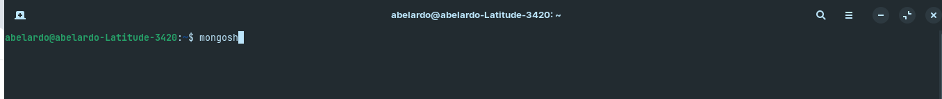
1. Como se señala en la flecha se inicia mongoDb en la terminal.

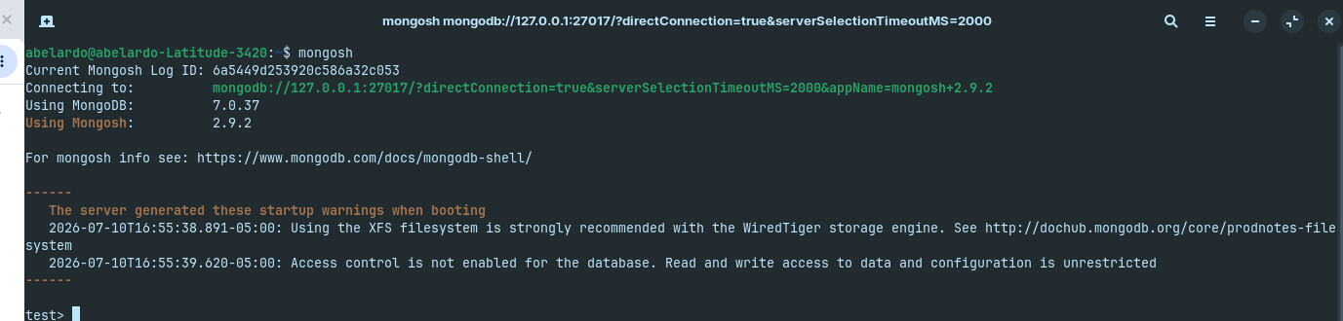
2. En esta seccion se ha iniciado MongoDB en la terminal.

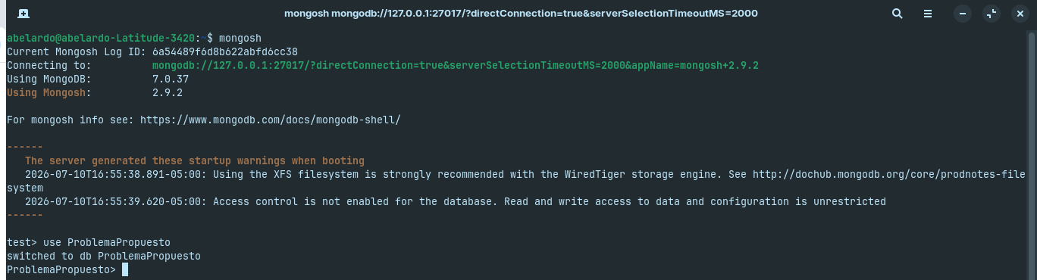
3. Se inicia en la terminal, el proceso para trabajar en mogoDb.

4. Se crea la carpeta ProblemaPropuesto

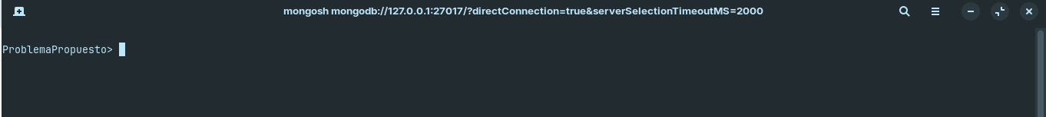
5. El inicio desde la terminal en la carpeta ProblemaPropuesto es esencial para entender como se crea una base de datos.

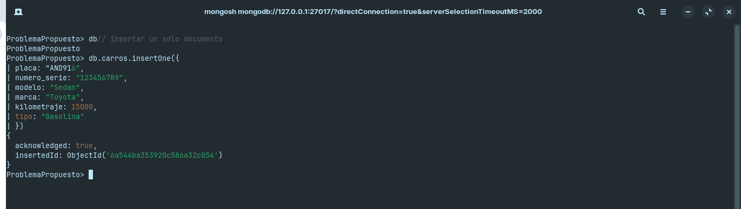
6. En esta sección se ingresa la información sobre el documento requerido. En este ejercicio al información es sobre autos.

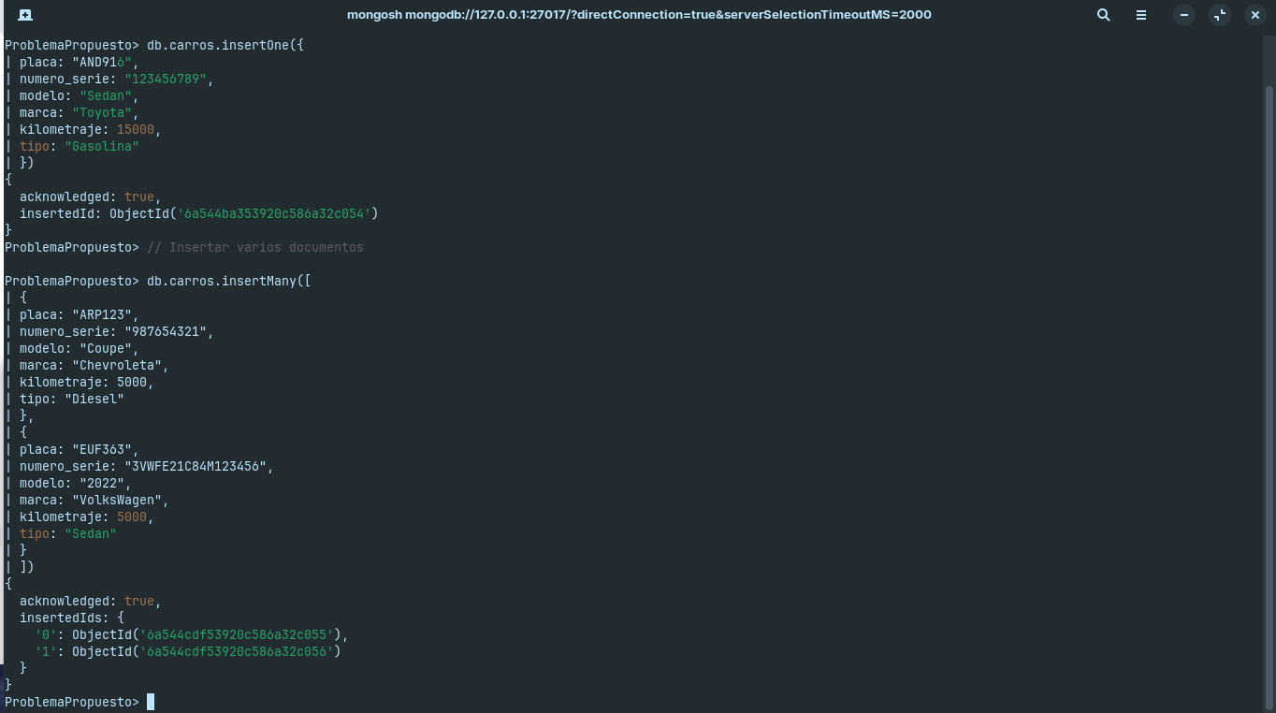
7. En esta sección se ingresa varios datos de información, quiere decir que se ingresa la información de dos autos.

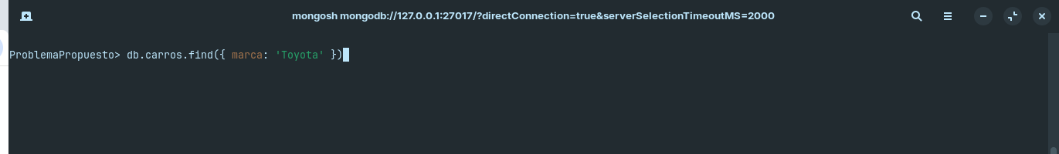
8. Se solicita la información especifica, en este caso es sobre la marca Toyota.

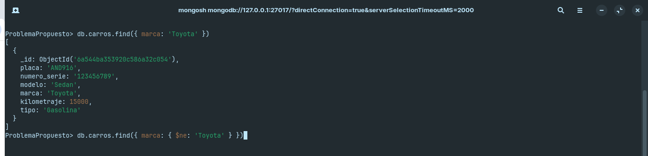
9. En esta sección se solicita la información de los carros que no sean de marca Toyota

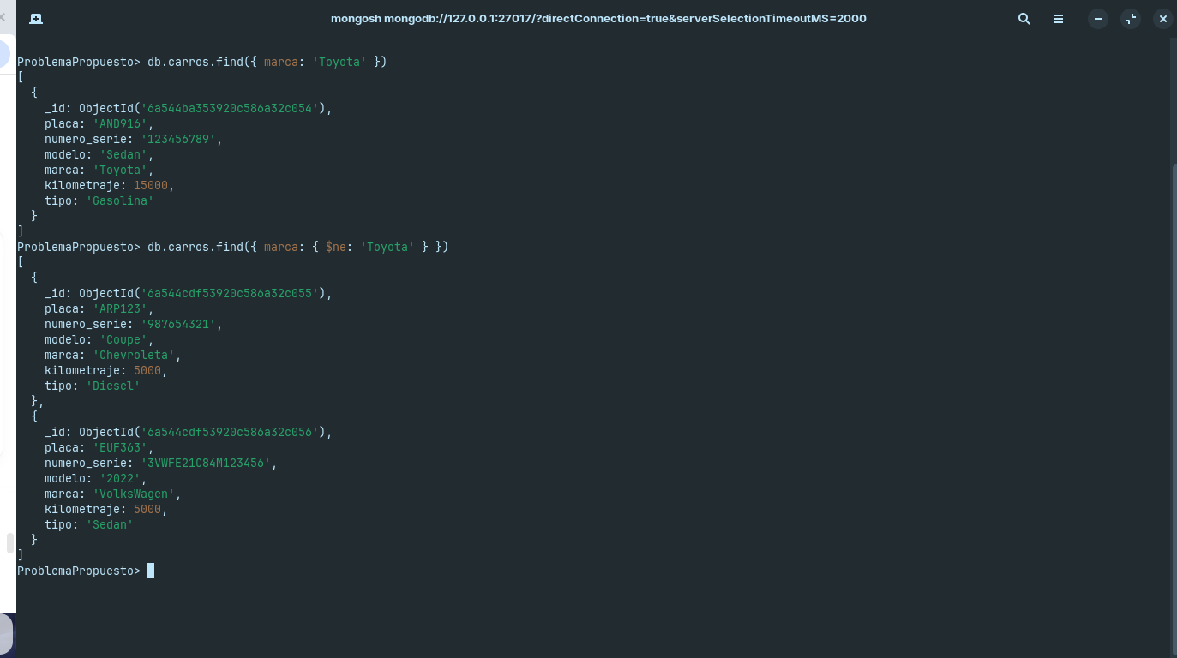
10. Es el resultado de la información solicitada.

11. En esta sección se solicita la información del kilometraje sea mayor o igual de 6000.

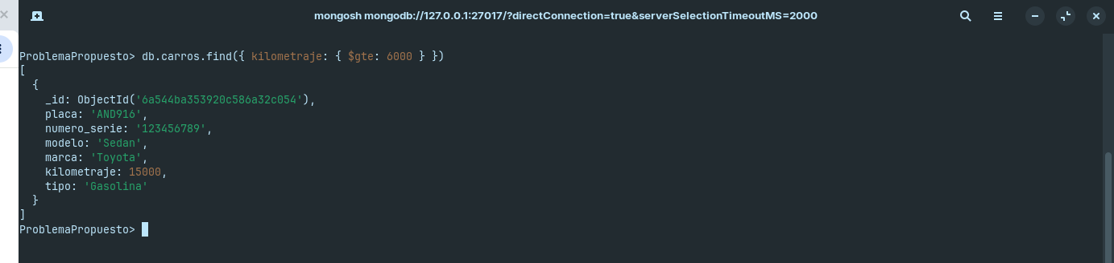
12. Este es el resultado de la solicitud de la información solicitada en el punto anterior.

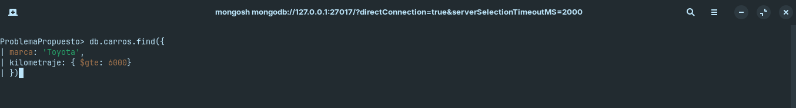
13. En esta sección se solicita información de los carros que sean Toyota, y el kilometraje sea mayor o igual a 6000.

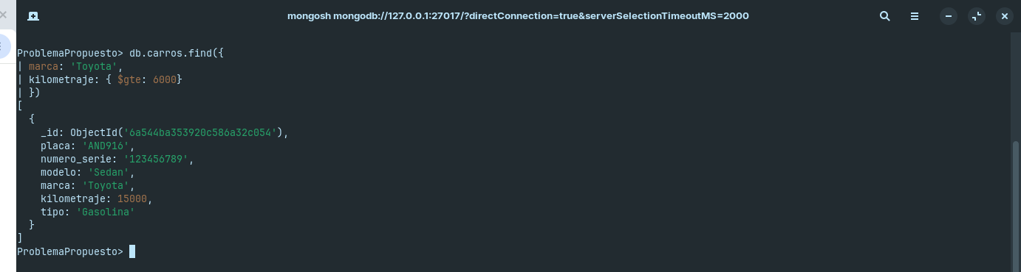
14. Este es el resultado de la información solicitada.

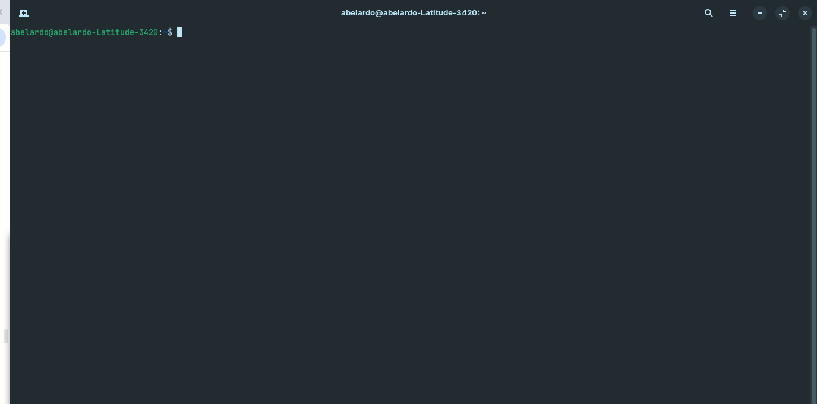
15. En esta imagen se puede ver que llegamos al final del trabajo realizado. Hace falta presentar mas información sobre este tema, pero creo que se hizo el trabajo de lo básico.

CONCLUSIONES

El presente trabajo de investigación se centra en el diseño y la implementación de una base de datos NoSQL, utilizando el sistema gestor MongoDB, para dar solución a un caso de estudio propuesto. La gestión de datos no estructurados ha tomado relevancia en entornos académicos y profesionales, por lo que el uso de bases de datos documentales como MongoDB se presenta como una herramienta fundamental para el manejo eficiente de la información.

El objetivo principal de esta evidencia fue aplicar los conceptos fundamentales de las bases de datos NoSQL para la creación de un esquema. El registro de información y la realización de consultas sobre un conjunto de datos especifico. La motivación radica en la necesidad de comprender y manejar tecnologías alternativas a las bases de datos relacionales, ampliamente utilizadas en la industria actual.

Para el desarrollo de esta actividad, se empleo la interfaz de linea de comandos de MongoDB (MongoDB Shell). La metodología se dividido en las siguientes fases:

1. Diseño e implementación del esquema de la base de datos y sus colecciones.
2. Se realizo el registro de los documentos de prueba.
3. Se ejecutaron diversas consultas para extraer información de los datos almacenados.

